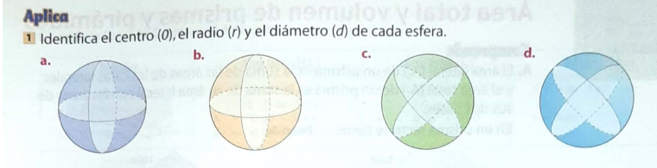

r

r

r

r

------------

------------

r

d

------------------------

------------

------------------------

------------------------

------------------------

------------

0

0

d

0

0

d

d

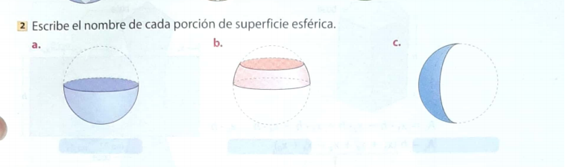

Zona esférica

Hemisferio

Huso esférico

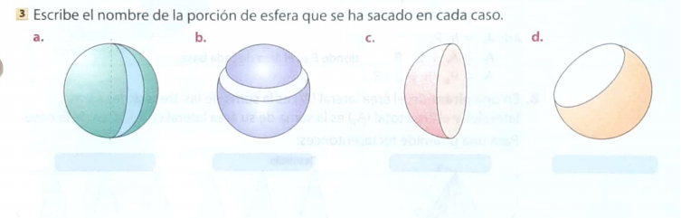

Cuña esférica

Zona esférica

Casquete esférico

Hemisferio

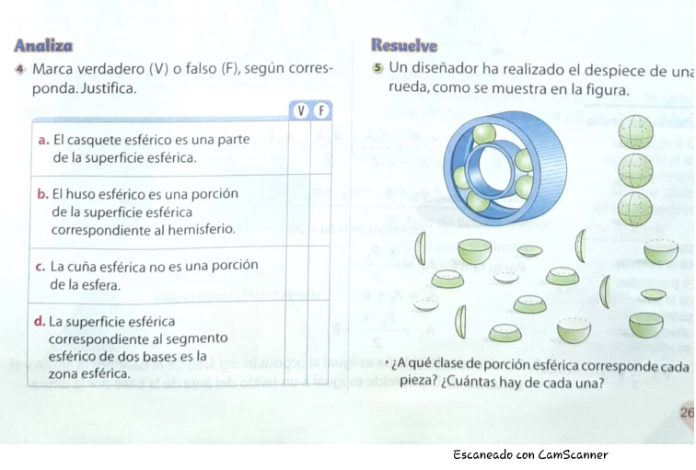

1. Verdadera ya que están hablando de esferas y la casqueta hace parte de la superficie de esta.

d) Verdadero debido a que por conocimiento sabemos que la zona esférica hace parte del segmento esférico de dos bases.

5.

* 4 zonas esféricas
* 4 hemisferios
* 4 cuñas
* 4 casquetes

Total=16 piezas